2023年辽宁省盘锦市中考化学试卷
一、选择题（本题包括10道小题，每小题1分，共10分。每小题只有一个最符合题目要求的选项）
1. 下列过程一定包含化学变化的是
A 酒精挥发 B. 切割玻璃 C. 食物腐烂 D. 胆矾研碎
2. 生活中下列物质，属于纯净物的是
A. 食醋 B. 果汁 C. 氧气 D. 肥皂水
3. 下列净化水的操作，相对净化程度最高的是
A. 过滤 B. 静置沉淀 C. 蒸馏 D. 吸附沉淀
4. 下列植物适宜在弱碱性土壤中种植的是
植物 | 茶树 | 小麦 | 棉花 | 甘草
适宜种植的土壤的pH | 5.0～5.5 | 6.0～7.0 | 6.0～6.8 | 7.2～8.5

A. 茶树 B. 小麦 C. 棉花 D. 甘草
5. 空气是一种宝贵的资源，有关叙述正确的是
A. 氧气具有可燃性，可以作燃料
B. 稀有气体可制成多种用途的电光源
C. 氮气的化学性质比较活泼
D 大气污染物主要包括SO₂、CO₂、NO₂等
6. 下列日常生活中的物质与其用途不对应的是
A. Na₂CO₃——配制生理盐水 B. NaCl——用作调味品
C. CaCO₃——用作补钙剂 D. NaHCO₃——焙制糕点
7. 铷原子钟是我国北斗卫星的“心脏”。铷元素的信息如图所示，下列说法正确的是
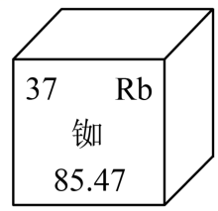
A. 铷元素符号为Ru
B. 铷属于非金属元素
C. 铷的相对原子质量为85.47g
D. 铷原子核内质子数为37
8. 下列做法不符合安全要求的是
A. 禁止用甲醛溶液浸泡海产品
B. 加油站应标有“严禁烟火”字样或图标
C. 将鼻孔凑到容器口闻实验室药品的气味
D. 做CO与Fe₂O₃反应实验时，加热前先通CO排尽装置内空气
9. 硅广泛用于芯片等电子元件中、工业上使用二氧化硅（SiO₂，和金刚石的结构相似）提取硅单质，其反应原理是SiO₂+2C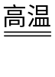Si+2CO↑。下列说法正确的是
A. CO中C显+4价
B. 该反应为置换反应
C. SiO₂中硅、氧元素的质量比为32：28
D. 二氧化硅由硅原子和氧原子构成
10. 实验课上，同学们设计了如下四个实验，能达到实验目的的是
A. 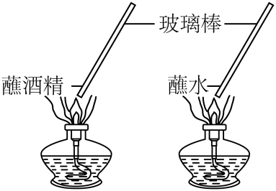探究燃烧条件之一：需要有氧气
B. 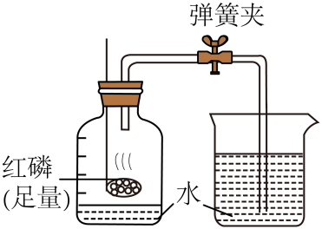测定空气中氧气含量
C. 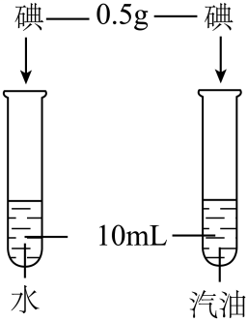探究物质溶解性与溶质的性质有关
D. 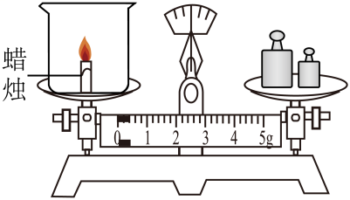验证质量守恒定律
二、第二部分非选择题（共30分）
11. 端午节是我国的传统节日，主要习俗有吃粽子、挂艾蒿、佩香囊等。
（1）某品牌粽子主要成分是糯米、饮用水、瘦肉、食盐，其中富含蛋白质的是______。
（2）有些人吃粽子喜欢蘸白糖。制糖工业中利用活性炭脱色得到白糖，这是利用了活性炭的______性。
（3）佩带香囊能闻到香味，从微观角度解释闻到香味的原因是______。
（4）粽子的塑料外包装不能随意丢弃，是为了减少“______”的发生。
12. 锂电池常用于新能源汽车，钴的主要用途之一是生产锂电池，钴合金被广泛用于火箭发动机等耐热部件中。
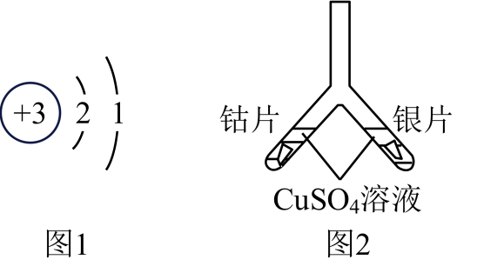
（1）图1表示的是锂______（填“原子”或“离子”）的结构示意图。
（2）锂电池新能源汽车与传统燃油汽车相比，优点是______（答出一点即可）。
（3）钴合金属于______（填“金属材料”或“合成材料”）。
（4）在图2所示实验中，一段时间后，钴片表面有红色物质析出，银片表面无明显现象，由此判断银、钴、铜三种金属活动性由强到弱的顺序是______。
13. 水与人类的生产、生活密切相关。
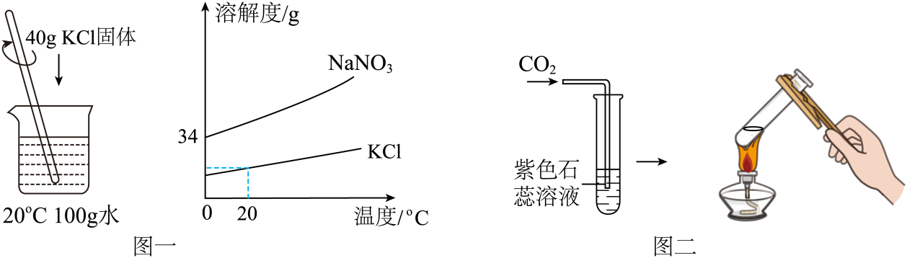
（1）水常用作溶剂
①如图一所示，用玻璃棒搅拌，固体充分溶解后，得到KCl的______（填“饱和”或“不饱和”）溶液。20℃时，将等质量的KCl、NaNO₃固体分别配成饱和溶液，下列关于所得溶液的叙述正确的是______。
A．KCl溶液中溶剂的质量＜NaNO₃溶液中溶剂的质量
B．KCl溶液的质量＞NaNO₃溶液的质量
C．KCl溶液中溶质的质量分数＜NaNO₃溶液中溶质的质量分数
②KCl、NaNO₃等可用于配制无土栽培营养液，其中NaNO₃属于______肥。
（2）水可作反应物
①航天员一部分生活用氧可通过电解水制得，依据该反应分析，水由______组成
②在图二所示实验操作过程中，溶液颜色的变化是______。
（3）水可用来灭火
纸箱着火时可用水浇灭，其主要灭火原理是______。
14. 如图1所示，实验是学习化学的重要途径。
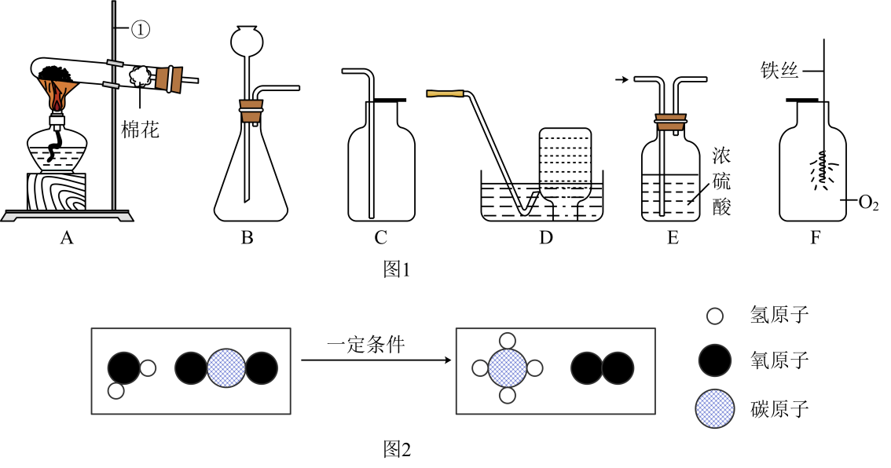
（1）仪器①的名称是______，在实验室中防止其生锈的具体措施是______（答一点即可）。
（2）实验室用H₂O₂溶液和MnO₂制取一瓶干燥的O₂，应选择的装置组合是______（填字母）。此发生装置也可用于制CO₂，该反应的化学方程式为______。
（3）实验室用KMnO₄制取3.2g氧气，至少需要KMnO₄的质量为______g。
（4）如图F所示，铁丝在O₂中燃烧，实验后发现集气瓶底炸裂，其原因是______。
（5）科学家用“人工树叶”模拟光合作用，吸收CO₂并获得O₂，实现“碳中和”。其反应的微观示意图如图2所示：
①通过微观示意图可知，化学反应前后原子种类______（填“改变”或“不变”）。
②写出该反应的化学方程式______。
15. 氢氧化钙在生产和生活中有广泛的用途。某化学兴趣小组的同学对Ca（OH）₂的制备、性质、用途等开展项目式学习。
【资料一】部分物质的溶解性表（室温）
阳离子阴离子 | OH﹣ | Cl﹣ | 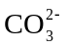
Na⁺ | 溶 | 溶 | 溶
Ca²⁺ | 微 | 溶 | 不
说明：“溶”表示那种物质可溶于水，“不”表示不溶于水，“微”表示微溶于水
【资料二】CaCl₂溶液显中性。
任务一 了解Ca（OH）₂的制备
（1）Ca（OH）₂可由生石灰和水反应制得，此反应______（填“吸热”或“放热”）。
任务二 检验Ca（OH）₂的性质
小组同学设计如图所示实验：
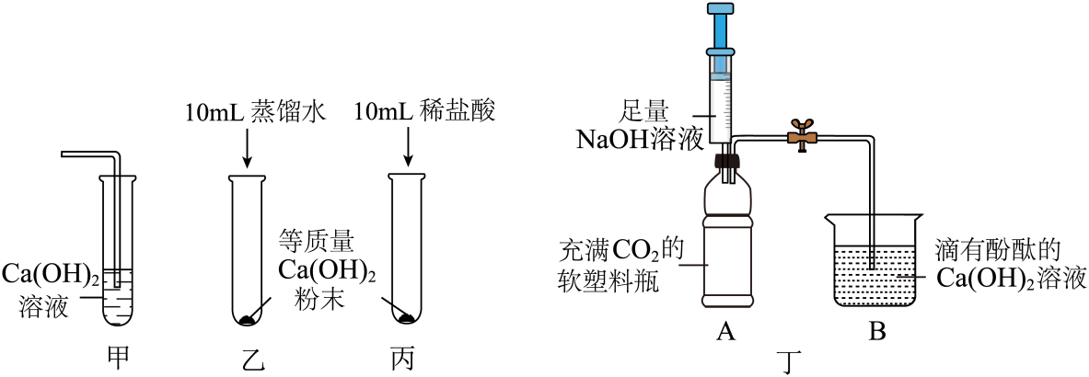
（2）甲中Ca（OH）₂溶液变浑浊，证明呼出气体中含有______。
（3）同学们观察到乙中固体几乎不溶解，丙中固体完全消失。对比乙、丙实验现象得出的结论是______。
（4）在图丁所示实验中：
步骤一：将注射器内的液体全部注入A中，软塑料瓶变瘪。小新认为此现象可证明氢氧化钠与二氧化碳发生了化学反应。小刚认为小新的说法不正确，小刚的理由是______。
步骤二：打开弹簧夹K后，B中液体流入A中，可观察到的现象是______，写出发生反应的化学方程式______。
（5）实验结束后，同学们将甲、乙、丙、丁中的物质倒入同一废液缸中，得到白色固体和红色溶液。请你写出处理该废液的方法：______。
任务三 了解Ca（OH）₂的用途
（6）Ca（OH）₂具有广泛应用。下列属于Ca（OH）₂用途的是______。
A. 用石灰浆粉刷墙壁
B. 用作食品干燥剂
C. 配制农药波尔多液
D. 改良酸性土壤

